Анимация в ДОУ и начальной школе: Методика обращения к мультипликации при обучении русскому языку и культуре России
К.п.н. Е.Л. Кудрявцева
Аннотация:
Играя, дети познают мир. Но более объемным и интересно-реалистичным окружащее пространство кажется на экране – в художественных и мультипликационных фильмах. Для одних родителей видео становится панацеей от сложных разговоров и тредоемкой воспитательной работы с детьми. Для других – страшным сном, в котором мир поставлен с ног на голову и населен чудиками и чудовищами. Как научить ребенка правильно и критически вопроинимать предлагаемое с экрана? Как сделать телевидение своим подвижником в деле образования и воспитания граждан мира? Об этом наша статья.

Ключевые слова: культурно-образовательный потенциал анимации, развивающие игры, комплексные игровые задания, анализ и интерпретация мультипликационных фильмов, медиа- и социальная компетенция

В статье Ю. Крижанской и А. Сверчкова, посвященной проблемам воспитания подрастающего поколения с использованием СМИ (Размышляя над детскими рисутками: Беспризорники в нашем доме// Суть времени, № 3, 7 ноября 2012. – Код доступа: http://gazeta.eot.su/article) приводятся следующие разультаты опросов:
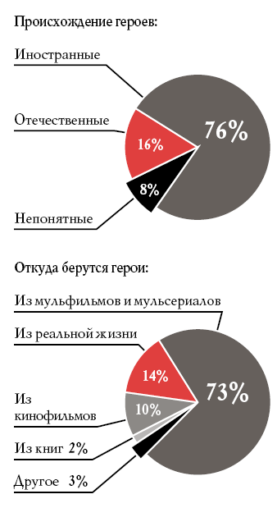

Новы ли они для нас? Наверное, нет. То, что дети давно не познают мир по книгам, а проникают в тайны бытия, впитывая информацию с голубого экрана, - известно и педагогам и родителям ХХ1 столетия более чем хорошо. Но каковы выводы и какие шаги предпринимаются для корректировки развития и целенаправленного образования подрастающего поколения через работу по видеоматериалу (кино и мультипликация)? В 2005 году нами с коллегами был предложен проект «История России на экранах мира» - по созданию и использованию на занятиях рабочих листов и тетрадей по истории и культуре России на основе анализа и интерпретации художественных фильмов, разработаны и изданы в РФ и ФРГ 5 таких тетрадей. Несмотря на интерес педагогов и наличие профессиональных авторских коллективов, проект не получил государственной поддержки на создание сайта для бесплатного размещения материалов (все педагоги работали на безгонорарной основе) (сейчас материалы для старшеклассников российских школ и учащихся вузов по кафедре РКИ доступны по адресу: http://www.bilingual-online.net/index.php?option=com_content&view=category&id=30&Itemid=15&lang=de).
Но обучение детей правильному восприятию медиа-информации (развитие медиа- и социо-компетенции как основных составляющих коммуникативной компетенции на родном и иностранном языках) должно начинаться намного раньше, в дошкольных учреждениях. И мы сегодня предлагаем образец работы на материале российского сериала «Трое из Простоквашино», «Каникулы в Простоквашино», «Зима в Простоквашино».

Шаг 1. Приглашение в сказку (до начала просмотра)
Жил да был детский писатель Эдуард Успенский. И написал он однажды повесть «Дядя Фёдор, пёс и кот» о том, как в деревне ... поселился самостоятельный и серьёзный мальчик дядя Фёдор и его друзья – кот Матроскин и пёс Шарик. Прочитав эту книгу и её продолжения, ты узнаешь, почему кот и пёс знают человеческий язык и как непросто общаться с деревенским почтальоном.
Подумай, как называлась эта деревня, если ее название произошло от названия молочного напитка? Что ты знаешь об этих напитках?

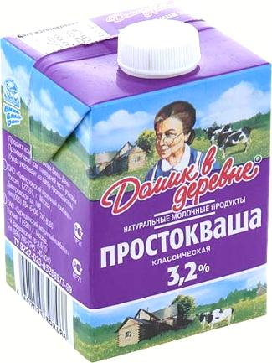
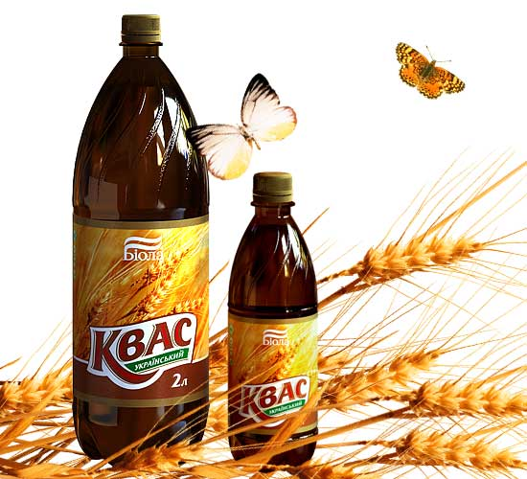

Это интересно. Название деревни в сказке происходит от слова «простокваша». Знаешь ли ты, что это такое? Так на Руси назывался напиток из кислого (скисшего) молока. В 1908 году русский учёный Илья Ильич Мечников написал научный труд о пользе простокваши и сразу во Франции начали готовить этот продукт, назвав его «йогурт». Правда, тогда йогурт был не таким жидким, как сегодня.
? Йогурт с каким вкусом ты любишь больше всего?

2. Какие качества свойственны собаке, а какие кошке? Кто умнее, а кто – самый верный спутник человека? Кто больше любит чистоту и порядок? Кто может жить и в холод на улице, а кто лучше свернется на печи в доме?
3. Если человека зовут «дядя Фёдор», как ты думаешь, сколько ему лет? Кого ты называешь «дядей» или «тётей»? Почему?
4. Кто такой «почтальон»? Расскажи, что он должен делать? Может ли почтальон сидеть на печке целый день? Как ты считаешь, почтальоны – любопытные люди или нет?

2. По дорожкам сказки (во время просмотра)
А. У героев этой сказки, как у тебя и твоих друзей, есть имена. Соедини имя (или фамилию) c тем персонажем, которому оно принадлежит:
кот дядя Фёдор
пёс Мурка
мальчик Матроскин
корова Шарик
Б. При появлении Матроскина в квартире мама дяди Фёдора сказала (выбери правильный вариант):
- «Фу, человечьим духом пахнет».
- «Фу, кошачьим духом пахнет».
Кто произносит в русских сказках другую, оставшуюся невыбранной, фразу?

В. Почтальон Печкин и кот Матроскин не очень грамотно говорят по-русски. Посмотри, сможешь ли ты найти их ошибки и объяснить им, как нужно сказать правильно?
моё фамилиё
принесть
докУменты
не подумавши
средствов нету
(Комментарий для учителя: Рекомендуем заранее «вырезать» из мультфильма и вставить в презентацию Power Point фрагменты с этими высказываниями).

Д. Герои истории про Простоквашино часто используют разные непонятные выражения. Наша художница (Н. Варламова, США) попробовала их нарисовать, и вот что получилось. Объясни ей, что значат эти выражения на самом деле!

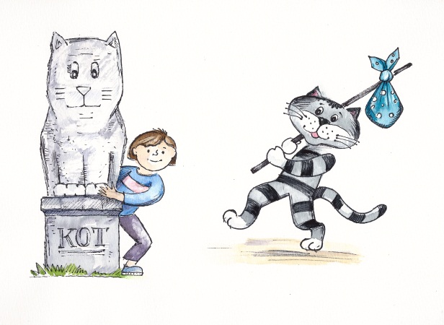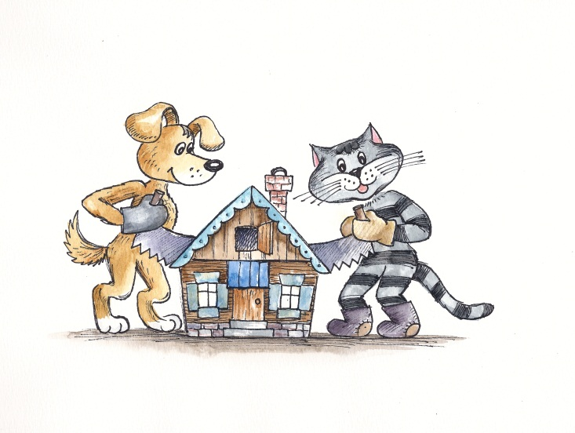
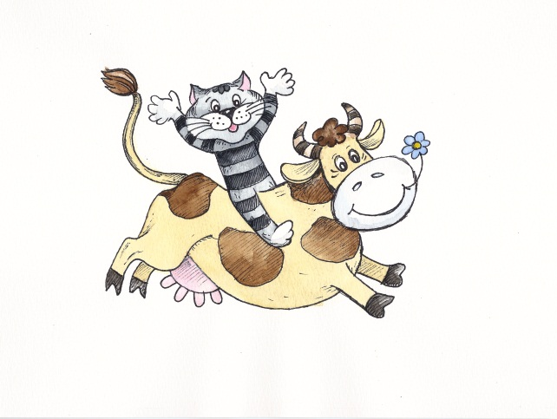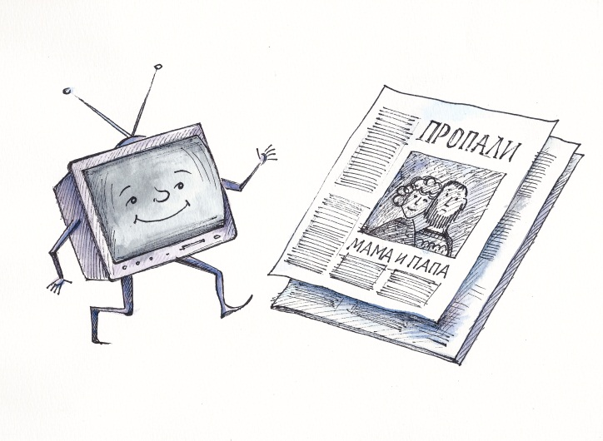

Что значит: быть за котом как за каменной стеной; раздел имущества; приносить пользу; брать корову напрокат; до чего техника дошла; родители пропадать начнут

3. Работа над лексикой (после просмотра)
А. Мама дяди Фёдора считает, что от картины на стене больше пользы, чем от кота или собаки. Помоги дяде Фёдору и назови как можно больше полезных качеств кошки и собаки.
Например: кошка ловит мышей ... .
Б. Одним из главных и самых вредных персонажей сказки и жителей деревни Простоквашино является почтальон Печкин. Как ты думаешь, от какого слова произошла его фамилия?
В. Разные герои обращаются к почтальону по-разному. Кто как называет Печкина? Соедини и объясни – почему одного человека можно (а иногда и нужно) называть различно!
Игорь Иванович кот Матроскин
дядя Печкин пёс Шарик
почтальон Печкин дядя Фёдор
товарищ Печкин мама дяди Фёдора
Г. В истории про кота, пса и дядю Фёдора героям то и дело приходится что-нибудь писать: то записку родителям, чтобы объяснить причину ухода из дома; то письмо о жизни в деревне; то заметку в газету о пропаже мальчика.
А что хотел бы написать ты? Бери ручку в руки и – вперёд! Но сначала прослушай правила написания разных типов документов (писем, записок, заметок).

Внимание!

Записка состоит из:
- Обращения (кто должен её прочитать?).
- Новости или другой информации (что ты хочешь сообщить?) .
- Подписи (от кого записка?).
Главное правило – писать коротко и понятно!

Заметка (объявление) в газете состоит из:
- Информации и вопроса (что ты хочешь сообщить и о чём просишь?).
- Телефона или адреса эл. почты для того, чтобы люди могли связаться с тобой.
Главное правило – краткое, точное описание пропавшего человека (предмета, животного) или точная дата и место действия события, о котором ты пишешь.

Письмо состоит из:
- Приветствия и обращения (кому?).
- Сообщения интересной и полезной информации (что у тебя нового?).
- Вопроса о том, как дела у адресата.
- Пожеланий адресату и прощания.
Главное правило – интересная для адресата (того, кому ты пишешь письмо) информация, рассказ обо всём по порядку, без перескакивания с одного на другое.

Д. Письмо, отправленное родителям дяди Фёдора из Простоквашино, очень их удивило и испугало – а всё потому, что писал его не один человек, а все подряд (мальчик и животные) на бегу. Как ты думаешь, кто именно писал эти строчки:
- лапы ломит
- линять начал
- хвост отваливается
- лохматость повысилась
- шерсть растет новая, золотистая

Е. Помнишь, что наши друзья из Простоквашино искали клад? Теперь тебе тоже предстоит отправиться за сокровищами. Но это не золото или серебро, это – драгоценные слова. И во всех этих словах есть общая часть – корень -КЛАД-.
Если ты правильно назовешь рисунки, в названии которых есть -КЛАД-, то ты доберёшься до сундука со знаниями.
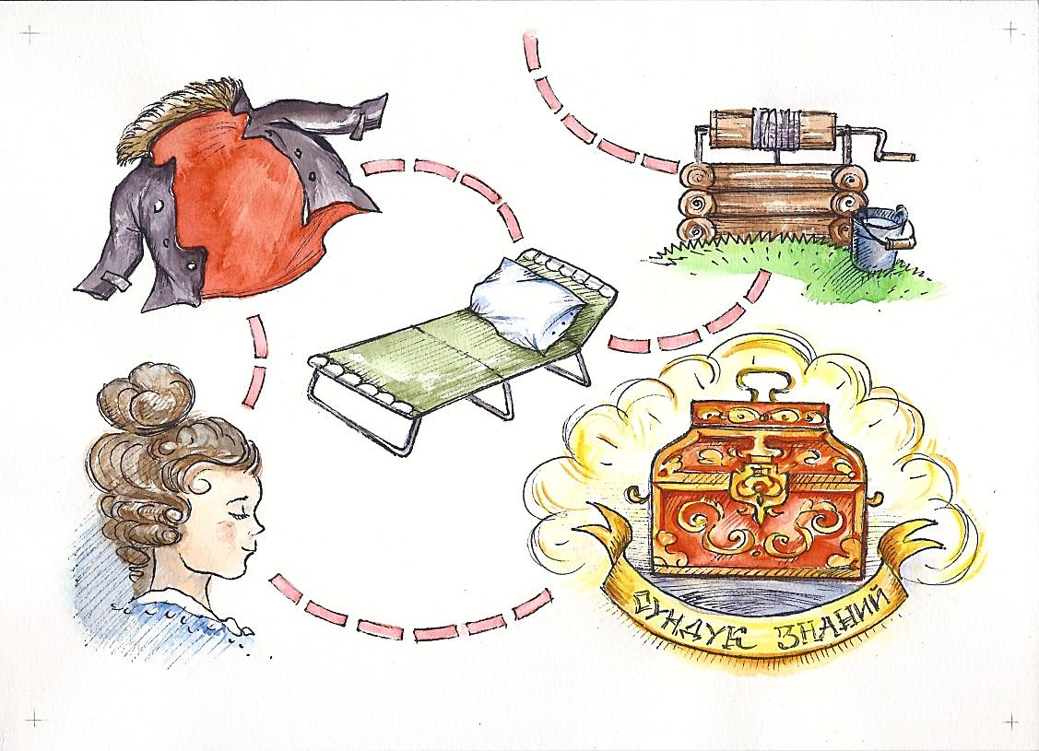
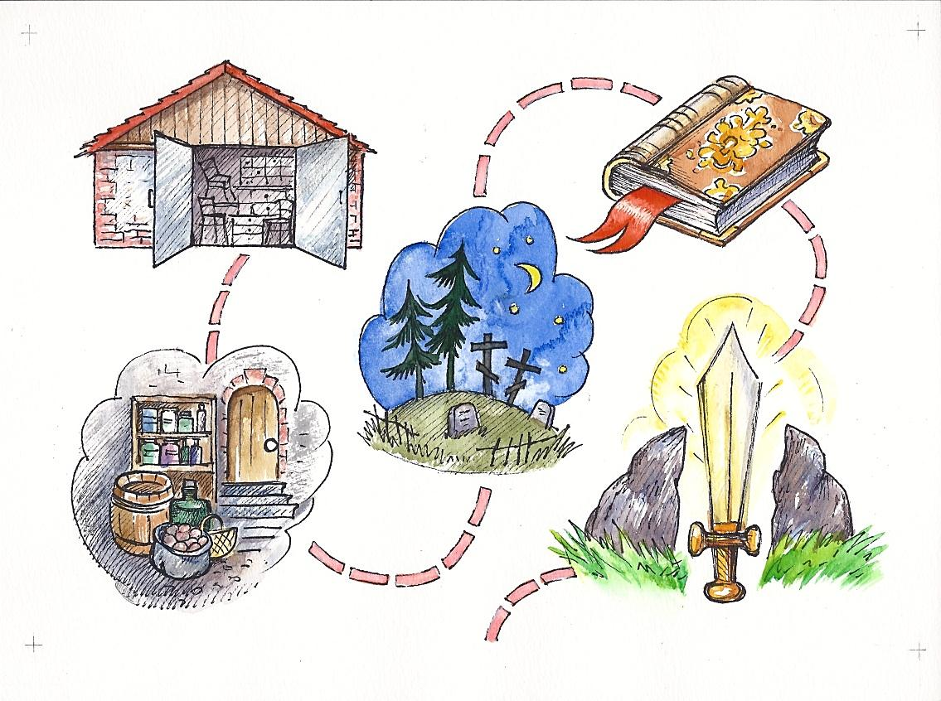

Ответы: склад, кладовка , кладбище, закладка, мечом-кладенцом, кладезь (колодец), раскладушка, подкладка пальто, укладка (причёска).

Ж. Вспомни, как во время охоты Шарик прострелил шапку-ушанку почтальона Печкина?
Посмотри на эти рисунки и найди 10 отличий между ушанкой до и ушанкой после выстрела и назови (обведи) их. Не забудь посчитать дырки!

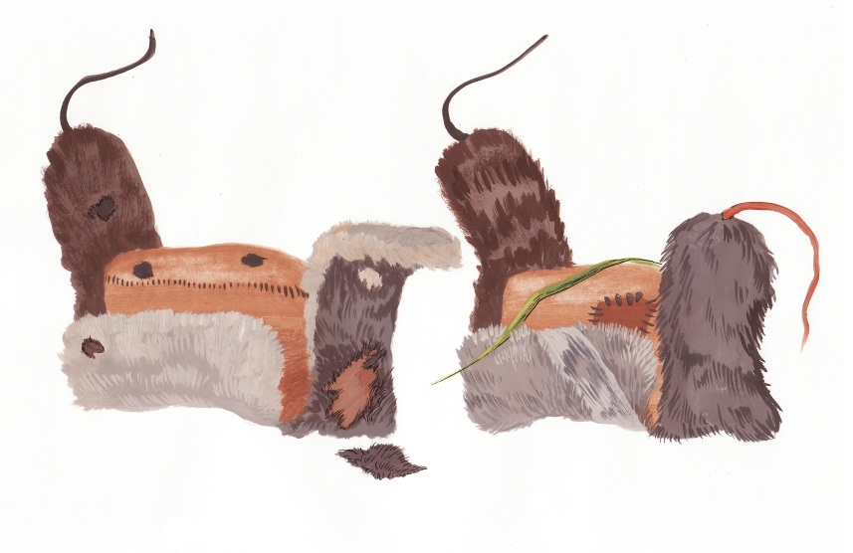

4. Подвижные и развивающие игры
А. В деревне Простоквашино пекут, наверное, самый вкусный хлеб, ведь в русских деревнях всегда лучший хлеб замешивали на простокваше. Вместе с друзьями ты тоже можешь «помесить тесто».
Встаньте в круг и возьмитесь за руки. Под слова: «Месим, месим тесто» сходитесь в центр круга как можно плотнее. Теперь дружно повторяйте слова: «Раздувайся, пузырь, да не лопайся!» и расходитесь как можно шире.
Два человека, у которых расцепились руки («лопнул пузырь»), становятся в круг и оставшиеся в круге их «месят» (несильно толкают под бока). Эти игроки имеют должны пытаться разорвать круг спиной, чтобы убежать (как убегает тесто).
Игра заканчивается, когда игроков в центре круга станет больше, чем вокруг.

Б. Игра «Что? Где? Когда?». Её предложила нам мама дяди Фёдора. Для этой игры тебе понадобятся длинная полоска бумаги и карандаш или ручка.
Сначала ты пишешь ответ на вопрос: «Что?», затем заворачиваешь бумажку так, чтобы написанное не было видно, и передаёшь её соседу по парте или приятелю.
А сам берёшь его бумажку, на которой пишешь ответ на вопрос «Где?». И снова передаёшь бумажку, спрятав написанное, дальше.
Следующий вопрос «Когда?». Чем длиннее будут твои части предложения, тем интереснее потом будет всем вместе читать написанное!
Кстати, передавать записки друг другу можно через ходящего по комнате и выбирающего адресата для каждой записки «почтальона Печкина», определив его по считалочке:
На горе стоит деревня,
У горы отвесный склон.
Всех считаю по порядку,
Кто выходит – почтальон.

5. Я рисую
А. Повести о простоквашинских жителях настолько понравились читателям, что по ним сняли мультипликационные фильмы: «Трое из Простоквашино», «Каникулы в Простоквашино» и «Зима в Простоквашино». И герои повести ожили!
Теперь и ты можешь оживить кота Матроскина и пса Шарика и помочь им рассказать всю историю твоим родителям, друзьям и знакомым. Может быть, даже не на русском языке.
Для этого ты должен вырезать и раскрасить Матроскина и Шарика и склеить их так, чтобы между склеенными половинками поместилась длинная гладкая и плоская палочка, как от мороженного.

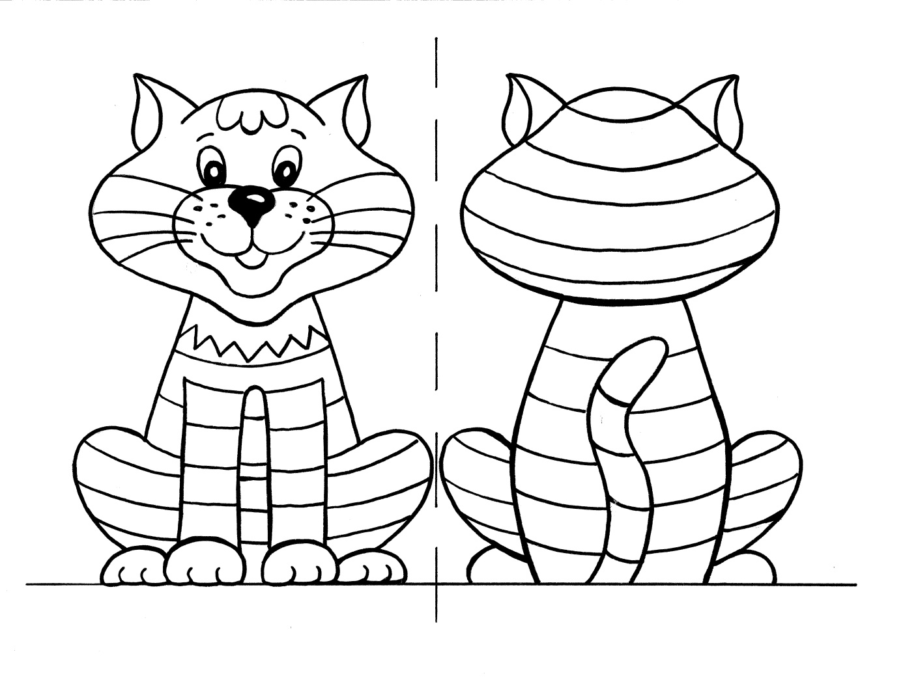
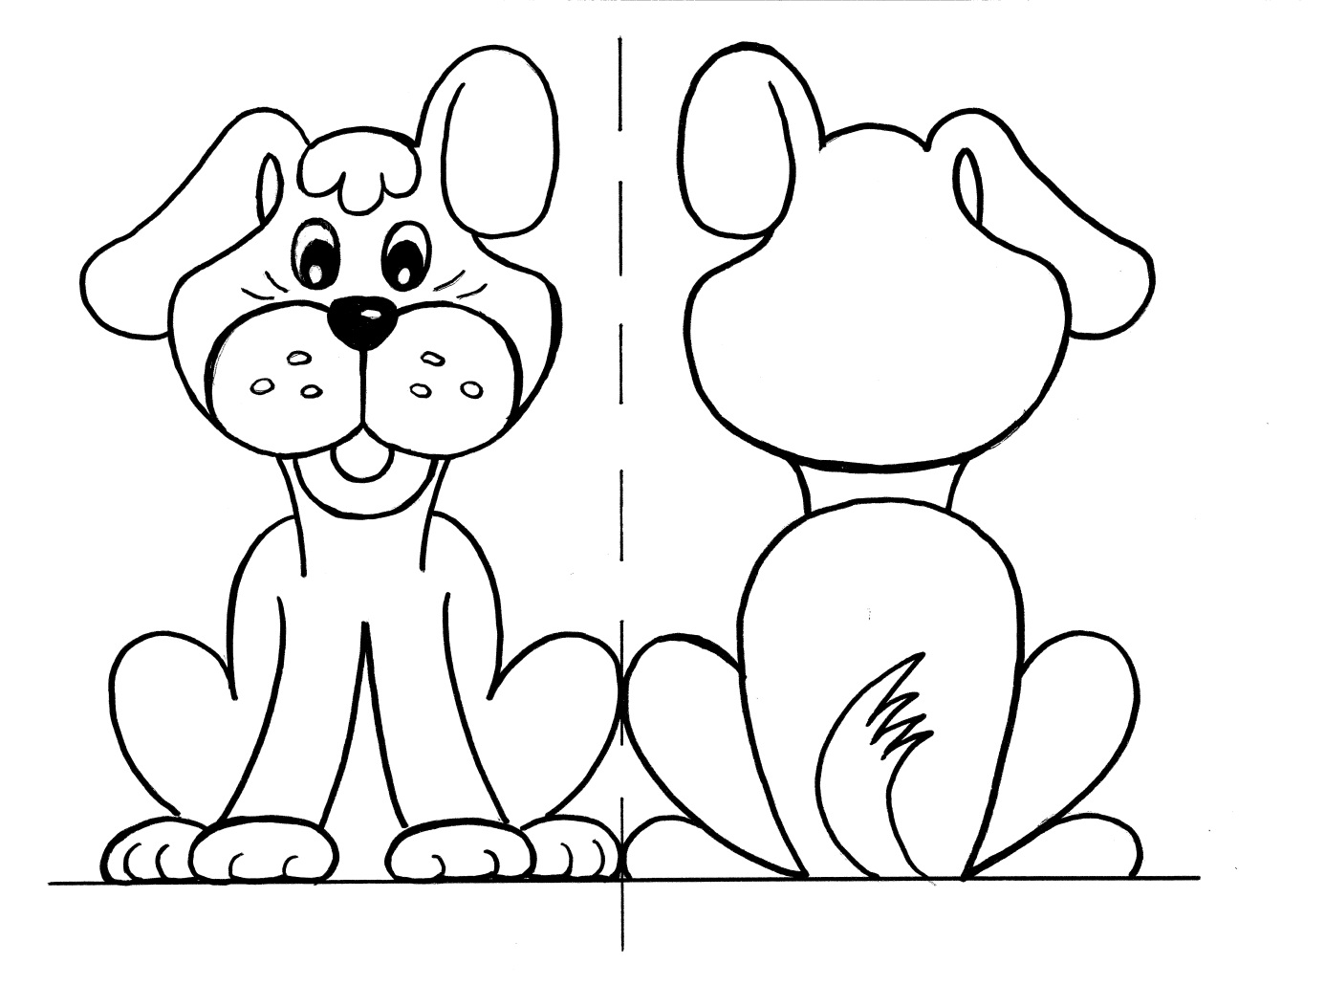

Б. После охоты на шапку Шарик оказался в воде, откуда его вытащил чудной зверь. Отгадай загадку – и ты узнаешь, как его зовут. Не забудь раскрасить его портрет для лесной газеты!

Работящие зверьки
Строят дом среди реки.
Если в гости кто придёт,
Знайте, что из речки вход!
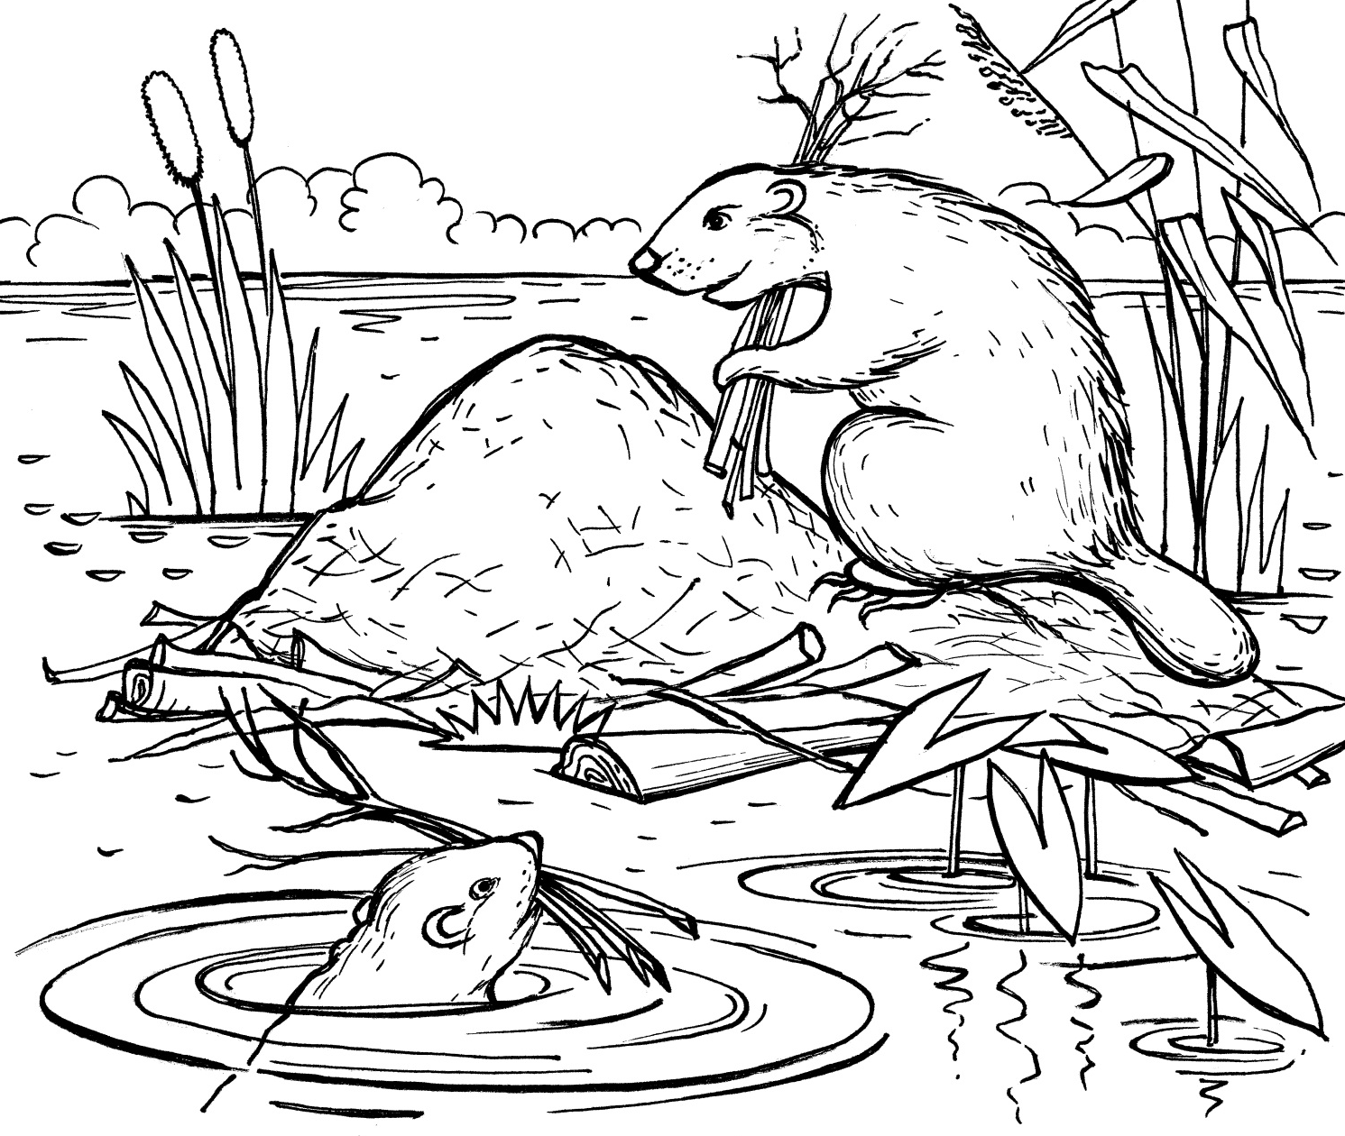

6. Окружающий мир
А. Дядя Фёдор жил в квартире на восьмом этаже, кот Матроскин – на чердаке (правда, его сейчас ремонтируют). Какие ещё помещения в доме ты знаешь? Назови их! Посчитай и назови этажи в этом доме и в твоём доме.

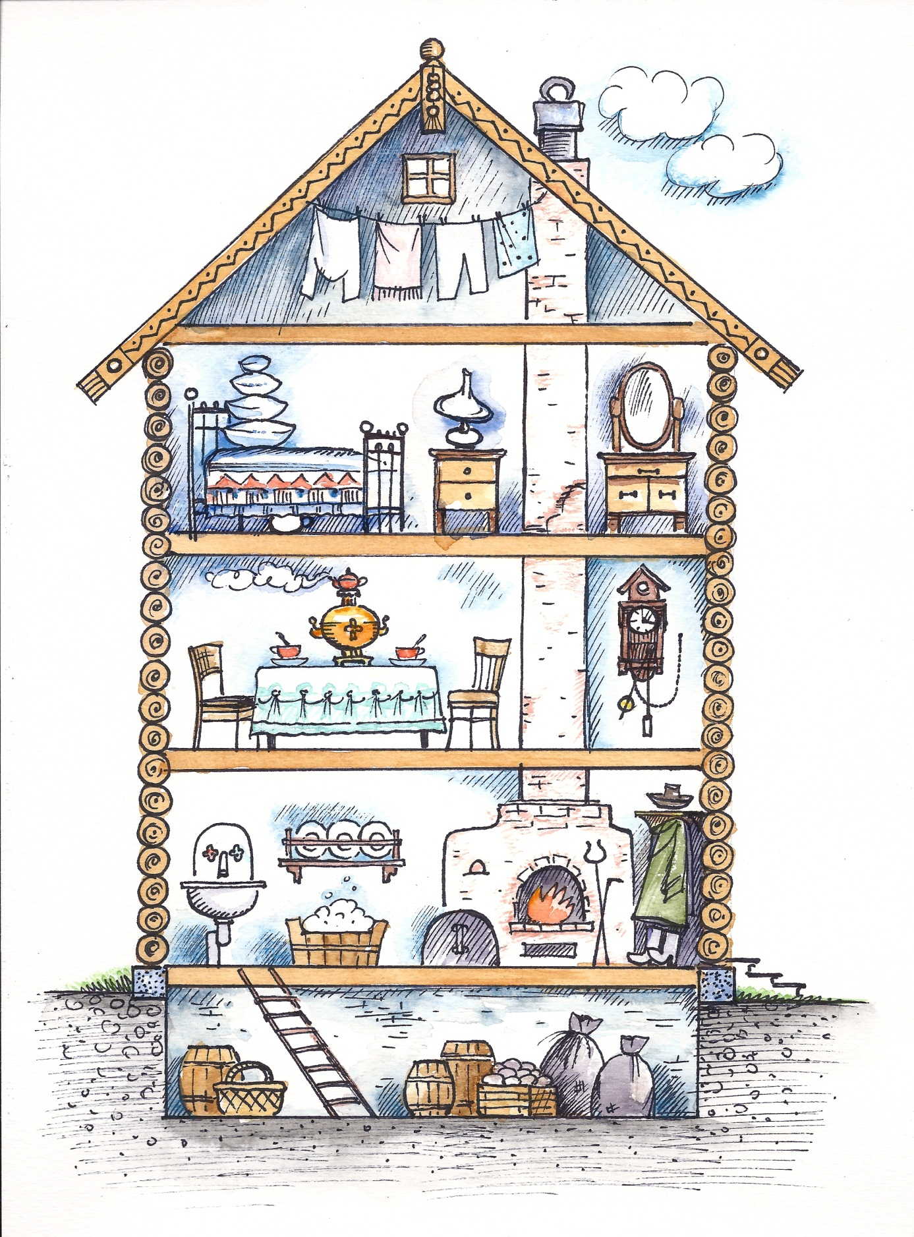
Б. Помнишь, где и как дядя Фёдор познакомился с Матроскиным? Правильно, на лестничной клетке городского дома. И первый их разговор был о бутербродах, правильных и неправильных.
Посмотри на рисунки и сделай из этих продуктов правильный бутерброд – так, чтобы и вкусно было, и красиво. Поставь номера под каждой картинкой в том порядке, в каком ты будешь класть продукты на бутерброд. Важно использовать все продукты в одном бутерброде!

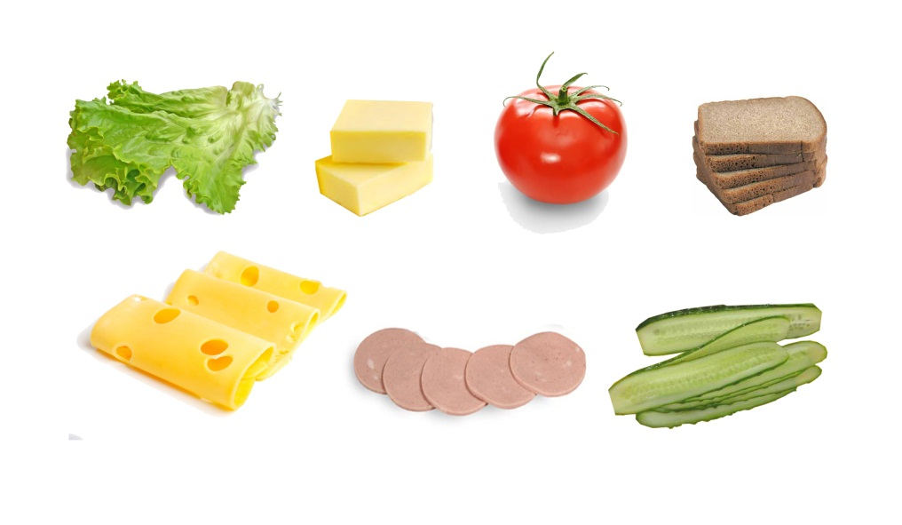

Д. Дядя Фёдор и его друзья вспоминают, что собаки бывают разные. Мы немного дополнили список и вот что получилось:
1. Ездовые собаки.
2. Охотничьи собаки.
3. Гончие собаки.
4. Сторожевые собаки.
6. Собаки-поводыри.
7. Бойцовые собаки.
8. Пастушьи собаки.
9. Собаки-спасатели.
10. Розыскные собаки.
Подумай и скажи, чем приходится заниматься собакам каждой из этих пород.
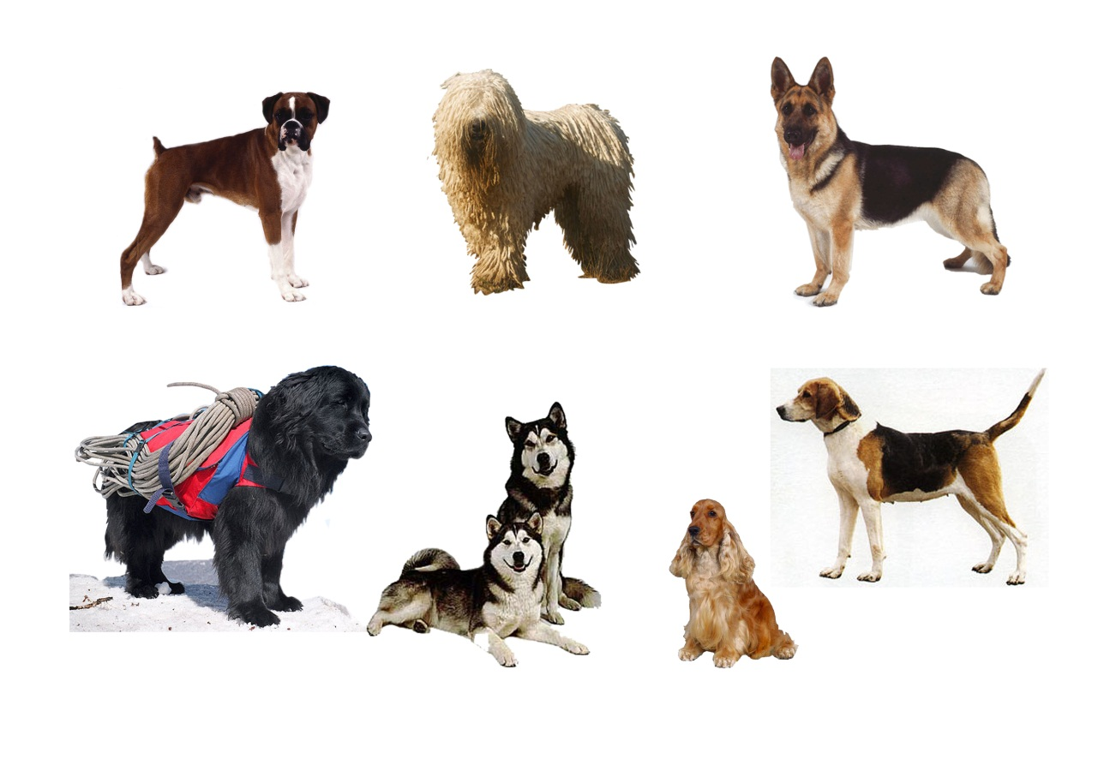
Это интересно. В мире есть немало памятников, поставленных собакам – за верность своим хозяевам. О некоторых из них мы хотим тебе рассказать. В селе Бобино, которое находится в Кировской области, стоит памятник лайке по кличке Бобик, которая в 1908 году ценой своей жизни спасла лесника от стаи голодных волков. В память о подвиге пса его хозяин соорудил самодельный постамент и установил на него деревянную конуру. Несколько лет назад памятник Бобику решили поставить местные школьники, которые зарабатывали на него деньги, сдавая макулатуру и подрабатывая во время каникул. Сделан он из гранита.
Недалеко от Новосибирска, на станции Инская, установлен памятник розыскной собаке Антею. Он служил со своим проводником Иваном Литвиновым в военизированной охране Министерства путей сообщения. 12 лет пёс нёс напряжённую службу с преследованиями и задержаниями. Не раз четвероногий партнёр спасал жизнь своему хозяину. Умер Антей от старости в питомнике. На пьедестале написано, что за годы работы Антея, с 1968 по 1980 год, с его помощью задержано более 100 преступников и раскрыто 62 преступления.
Следующий случай произошёл на полярной станции острова Визе. Метеоролог Николай Угловский собрался идти на метеоплощадку, чтобы снять показания приборов. Взял, как полагается, карабин на случай встречи с медведем. Он только открыл дверь, как на пороге «лицом к лицу» перед ним оказался огромный белый медведь. В то же мгновение между человеком и зверем метнулась собака. Она смело бросилась на медведя, чтобы отвлечь на себя внимание зверя… Так и получилось. Пока медведь с нею боролся, человек успел воспользоваться оружием.
В небольшом монастыре, который находится в Альпах, жил сенбернар по кличке Барри, он был собакой-спасателем и за свою жизнь спас 40 человек. Ему поставили памятник во Франции. На постаменте изображена большая собака породы сенбернар, а на её спине, крепко держась за шею, сидит маленькая девочка. Наиболее известный эпизод, прославивший Барри на всю Европу, связан со спасением потерявшего сознание ребёнка. Собака не только отыскала лежавшего на самом краю пропасти мальчика, но и сумела привести его в чувство, а затем перенесла в безопасное место.
? В твоей стране есть памятники собакам? Или другим домашним животным?

Д. Ты хотел бы отправить посылку или бандероль (маленькую посылочку) Шарику или Матроскину? Тогда сравни адреса на этих посылках и скажи, какая из них дойдёт до Шарика, а какая – нет.
Напиши, как принято писать адрес в России, а как в Европе и в США?
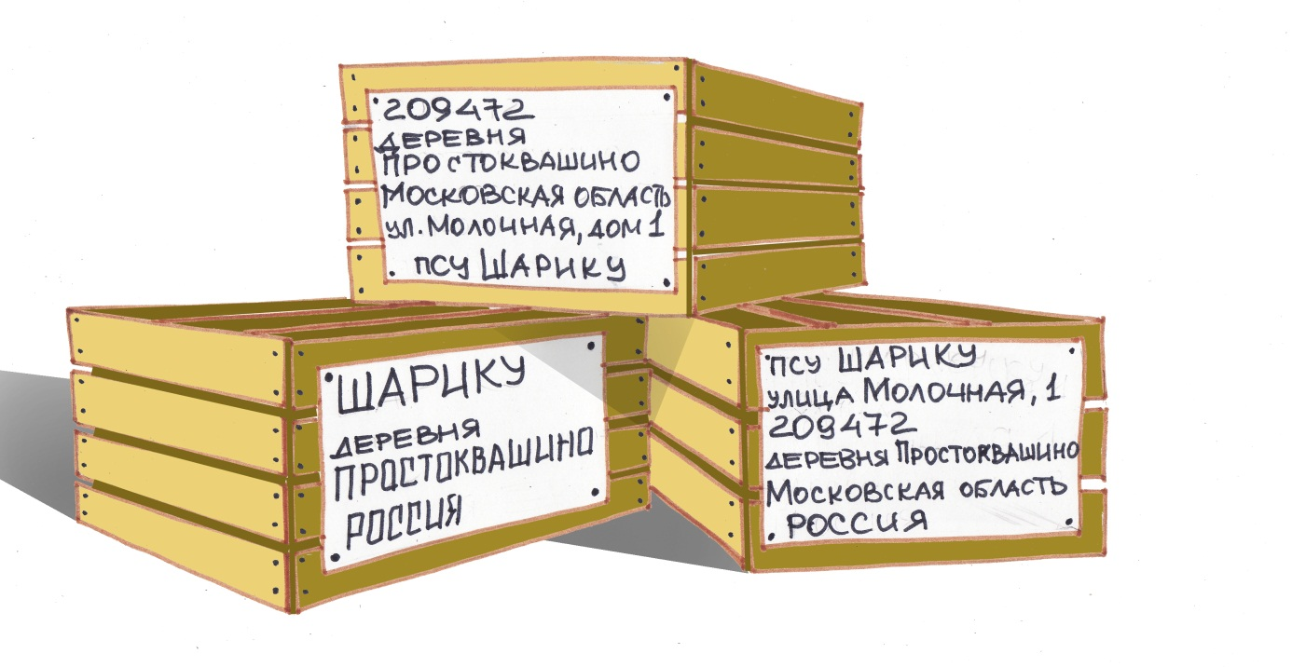

Е. Дядя Фёдор попил холодного молока и заболел ангиной. Давай подскажем коту и псу, чем они могут вылечить своего друга и хозяина.
Найди названия полезных для больного вещей и продуктов в мешке с буквенным салатом и выпиши их!
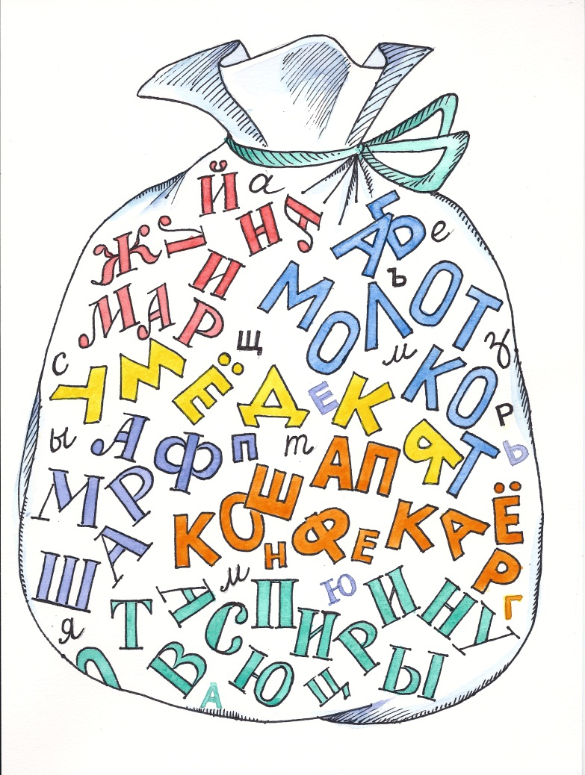

Ответы: малина, молоко, мёд, шарф, шапка, аспирин.

Ж. Шарик думает: «От холодного молока можно заболеть, горячим можно обжечься. Молоко опасно!» Поэтому он решил запретить Матроскину держать корову.
Помоги коту: расскажи Шарику, какие вкусные и полезные вещи делают из молока!
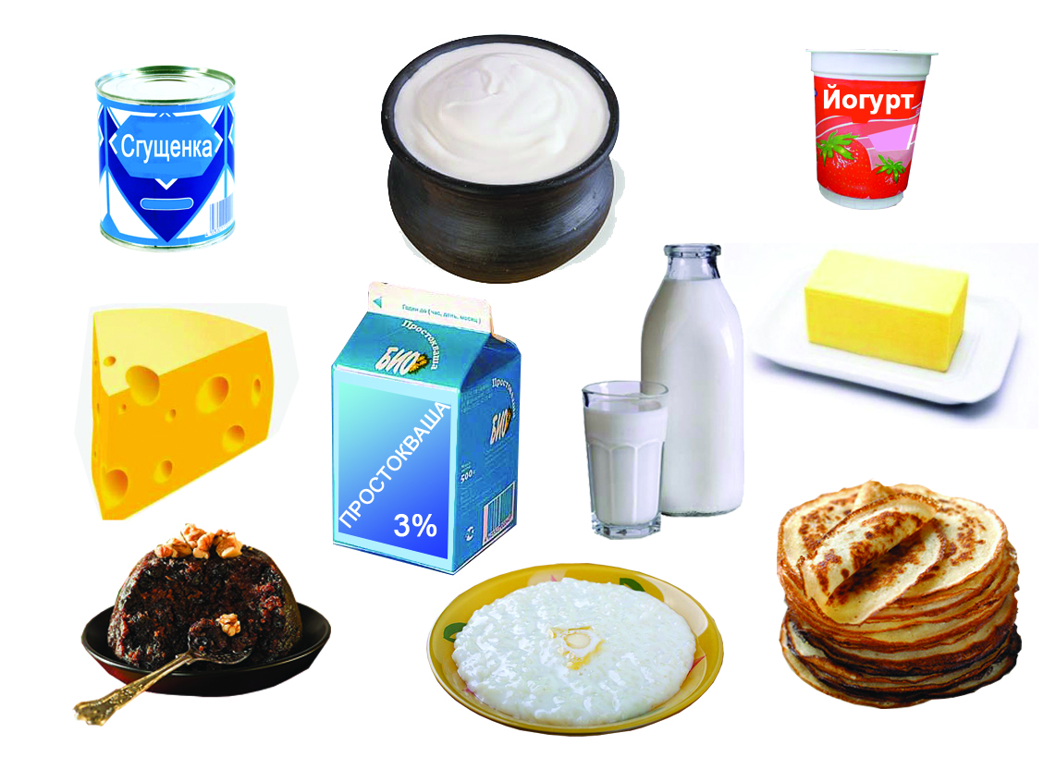

Ответы: сыр, масло, простокваша, кефир, блины, рисовая каша, пудинг, сметана в бочонке, сгущенка, йогурт.

Литература:
- Кудрявцева Е. и др. «Сказочный алфавит» (для обучения билингвов русской культуре). - Riga: RetorikaA, 2012. - 336 с. - ISBN 978-9984-865-46-1
- Кудрявцева Е. (научн.консульт.), Ершова Е. «Речевая палитра»: Пропедевтикум с логопедической доминантой для билингвов. Эл.книга на диске. Aufl. 1. - Riga: RetorikaA, 2012. - 380 с. - ISBN 978-9984-865-45-4
- Кудрявцева Е.Л. К вопросу о значении медиа-компетенции в современном обществе и процессе ее формирования у носителей русского языка как второго родного и студентов-иностранцев.// Вестник Пятигорского государственного лингвистического университета № 2. – Пятигорск, 2009 (апрель-июнь) - с. 323-328 (http://www.pglu.ru/vestnik/2009/2/Kudryavtseva_E_L.pdf)
- Кудрявцева Е.Л. Работа с материалом художественного фильма на занятии: портал «Россия на экранах мира».// Русский язык в контексте культуры: сб. научных статей / под общ. ред. Т.Г. Михальчук. – Могилев: УО «МГУ им. А.А.Кулешова», 2010. – с. 116-128
- Кудрявцева Е.Л. Три Ивана: А. Тарковский. «Иваново детство» в историко-литературном контексте. – Барнаул: Изд-во Алтайского гос. ун-та, 2005. – 152 c. – ISBN 5-7904-0399-9 – (Серия «Шедевры российского кинематографа на уроке»; 1)

